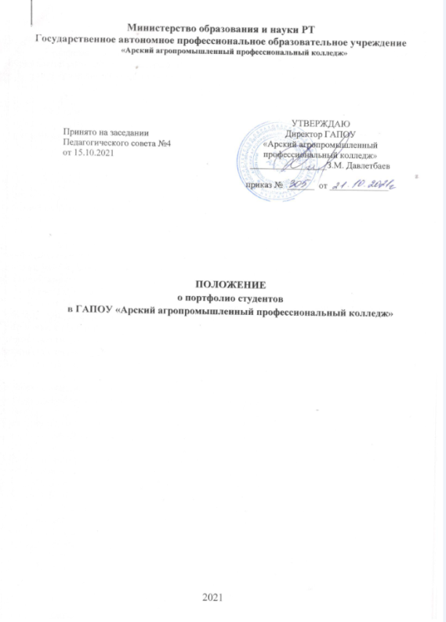

Общие положения
- Настоящее Положение устанавливает общие правила подготовки, оформления, ведения и оценки портфолио студента на основании:
- Федерального закона Российской Федерации от 29 декабря 2012 г. № 273-ФЗ "Об образовании в Российской Федерации";
- Приказа Минобрнауки России от 14 июня 2013 г. № 464 "Об утверждении Порядка организации и осуществления образовательной деятельности по образовательным программам среднего профессионального образования";
- Приказа Минобрнауки России от 15 декабря 2014 г. № 1580 "О внесении изменений в порядок организации и осуществления образовательной деятельности по образовательным программам среднего профессионального образования, утвержденный Приказом Министерства образования и науки Российской Федерации от 14 июня 2013 г. № 464";
- Федеральных государственных образовательных стандартов среднего профессионального образования (ФГОС СПО)
- Портфолио - это способ фиксирования, накопления и оценки индивидуальных достижений студентов. Портфолио является эффективным средством мониторинга образовательных достижений студента, формируется как индивидуальная образовательная траектория и позволяет проводить оценку освоения общих и профессиональных компетенций.
- Портфолио позволяет решать задачи организации, планирования, осуществления и оценивания различных направлений деятельности будущего специалиста, реализуемой в рамках учебно-воспитательного процесса, учитывать результаты, достигнутые студентом в разнообразных видах деятельности - учебной, воспитательной, творческой, самообразовательной.
1.4.Объективная оценка уровня достижений студента предназначена для получения объективной информации об уровне освоения общих и профессиональных компетенций, результатах учебной деятельности, выявления положительных и отрицательных тенденций в деятельности студента, установления причин повышения или снижения уровня достижений студента с целью последующей коррекции.
  - Портфолио должно фиксировать все достижения студента.
- Сбор информации, свидетельств, доказательств учебных достижений и профессионального становления осуществляется
непосредственно студентом, что позволит ему реально представить свой образовательный уровень, увидеть резервы, определить направления профессионального самосовершенствования.
- Наличие портфолио является обязательным условием для допуска к государственной (итоговой) аттестации наряду с документами, подтверждающими освоение общих и профессиональных компетенций при изучении теоретического материала и прохождения практики по каждому из видов профессиональной деятельности.
- Портфолио не влияет на итоговую оценку государственной (итоговой) аттестации, но может быть использовано в случае возникновения спорных ситуаций при её выставлении.
- Портфолио следует регулярно обновлять по мере продвижения во время обучения по основному и сопутствующим направлениям профессиональной подготовки, а также включать в него информацию, отражающую актуальные умения, навыки и наработку компетенций на каждом этапе профессионального обучения и развития.
- Учет документов, входящих в портфолио, осуществляет ответственное лицо - классный руководитель группы.

- Цели и задачи портфолио
- Основная цель портфолио – представление и анализ значимых результатов, процессов профессионального и личностного становления будущего специалиста, обеспечение мониторинга культурно -
образовательного роста студента, а также накопление и сохранение документального подтверждения собственных достижений студента в процессе его обучения в Колледже.
- Портфолио позволяет решить следующие задачи:
- проследить индивидуальный прогресс студента, достигнутый им в процессе получения образования, причем вне прямого сравнения с достижениями других;
- провести экспертизу сформированности общих и профессиональных компетенций;
- поддерживать и стимулировать мотивацию студентов;
- поощрять активность и самостоятельность студентов, расширять возможности обучения и самообучения;
- развивать умения рефлексивной и оценочной (самооценочной) деятельности;
- формировать умение ставить цели, планировать и организовывать собственную деятельность;
- содействовать индивидуализации (персонализации) образования студента;
- закладывать дополнительные предпосылки и возможности для успешной социализации.
- Формирование портфолио должно осуществляться с учетом следующих принципов:
- самооценки результатов (промежуточных, итоговых) овладения определенными видами учебной, научной и творческой деятельности;
- научности и практичности;
- систематичности и регулярности самомониторинга;
- оптимальности;
- профессиональной этики и открытости;
- аккуратности и эстетичности;
- целостности, тематической завершенности материалов.

- Порядок ведения портфолио
- Портфолио студента формируется с первого курса обучения.
- Студент собирает и обновляет портфолио в течение всего срока обучения, что позволяет ему не только проследить все этапы своего академического и личностного роста, профессионального становления, но и оценить, насколько эффективным был выбор деятельности, какие новые образовательные решения за ним последовали, как полученная информация применяется на практике, стала ли она импульсом к дальнейшему развитию. Завершается формирование портфолио вместе с завершением обучения студента в колледже и в дальнейшем может служить основой для составления резюме выпускника при поиске работы, продолжении образования и др.
3.3.Ответственное лицо (классный руководитель) доводит до сведения студентов информацию о структуре, содержании портфолио, требованиях, предъявляемых к его оформлению.
- Студент систематически отслеживает результаты своей деятельности в избранной им области, отбирает наиболее интересные работы в свое портфолио, организует их в определенную структуру.
- сведения об участии в мероприятиях;
- иные достижения.
Студент самостоятельно записывает сведения об участии в учебно-производственной деятельности, в мероприятиях, научной деятельности, получении дополнительного образования и т. д.
- Каждая запись, сделанная в портфолио достижений, подтверждается приложенными в разделе документами (оригиналами или заверенными копиями дипломов, грамот, свидетельств, сертификатов, удостоверений, заверенных учебной частью, а также фото материалами.)
- В подтверждение внесённых записей в разделе портфолио документов прилагаются также расположенные в разделе тезисы творческих работ, исследовательских работ; доклады или тезисы докладов на научно-практических конференциях, конкурсах; рефераты, печатные работы, ксерокопии статей или печатные издания со статьями студентов, курсовые работы и проекты техническое творчество: модели, макеты, приборы (краткое описание конкретной работы) и т.д.
- В Портфолио студент вкладывает характеристики с мест прохождения практики, рекомендательные письма, благодарственные письма, отзывы о достижениях студента, характеристики классного руководителя.

- Субъекты портфолио
- Классный руководитель мотивирует студентов на создание портфолио, представляет требования к оформлению, структуре и содержанию портфолио, совместно со студентом определяет разделы портфолио, знакомит с примерным содержанием разделов, определяет сроки формирования портфолио, координирует работу по накоплению материалов портфолио.
- Студент собирает, систематизирует информацию, доказательства, свидетельства учебных, внеучебных и профессиональных достижений, отвечает за качество представленных материалов и предоставляет их на рассмотрение классному руководителю или преподавателю, курирующему определенный раздел портфолио.
- Пользователями портфолио студента могут быть
преподаватели колледжа, реализующие образовательную программу по специальности (оценивают, подписывают материалы портфолио), классный руководитель группы (отслеживает этапность и систематичность формирования портфолио), работодатель (оценивает уровень сформированности профессиональных компетенций,
оформляет отзывы и рекомендации по дальнейшему развитию будущего специалиста).
- Классные руководители ежегодно 10 июня и 10 декабря проводят проверку портфолио и вносит (в срок до 30 декабря и 30 июня) в сводную семестровую ведомость отметку о ведении портфолио «соответствует»/ «не соответствует» (сокращённо: «С» / «Н»). Сверяют соответствие представленных в портфолио записей и документов.
Результаты проверки отмечаются в листе проверки ведения портфолио Порядок представления и система оценивания портфолио
- Студент представляет портфолио на заседание педагогического совета по допуске студентов к Итоговой аттестации.
- Предметом оценивания при представлении портфолио студента являются:
- компетенции (критерии компетенций);
- результат применения освоенных компетенций;
- уровень квалификации;
- динамика развития личности;

Портфолио формируется в индивидуальной бумажной или пластиковой папке с файлами, имеющей разделение на вышеуказанные разделы. Хранится папка у классного руководителя.

- Личные данные:
- Ф.И.О. дата и год рождения
- адрес
- паспортные данные, СНИЛС, ИНН, номер мед полиса
-Специальность, по которой получает образование
- Увлечения, хобби
- Электронная почта

- Учебно-профессиональная деятельность:
- Ведомости полугодовых оценок
- Ведомости защиты курсовых работ
- Грамоты, дипломы, сертификаты участия в профессиональных конкурсах, предметных Олимпиадах, характеристики с мест прохождения практики, рекомендательные письма и т.п

- Внеурочная деятельность
- Отзывы классного руководителя на участие в внеклассных мероприятиях
- Грамоты, сертификаты, дипломы участия в научно-практических конференциях, спортивных соревнованиях, культурно-массовых мероприятиях, волонтерском движении, субботниках и акциях.

- Личностное развитие
- Оценка и самооценка личностного развития

ЛИСТ КОНТРОЛЯ ВЕДЕНИЯ ПОРТФОЛИО

Учебный год |  | Дата  проверки | Вывод  (соответствует/ не соответствует) Заведующий отделением (ФИО, подпись) | Примечание подпись
20 | /20 учебный
 | год
20 | /20 учебный
 | год
20 | /20 учебный
 | год
20 | /20 учебный
 | год

ОЦЕНКА И САМООЦЕНКА
личностных результатов
------------------- уч.год
ЛР | мероприятия | самооценка | оценка | подпись руководителя
ЛР1Осознающий себя гражданином и защитником великой страны.
ЛР2Проявляющий активную гражданскую позицию, демонстрирующий приверженность принципам честности, порядочности, открытости, экономически активный и участвующий в студенческом и территориальном самоуправлении, в том числе на условиях добровольчества, продуктивно взаимодействующий и участвующий в деятельности общественных организаций.
ЛР3Соблюдающий нормы правопорядка, следующий идеалам гражданского общества, обеспечения безопасности, прав и свобод граждан России. Лояльный к установкам и проявлениям представителей субкультур, отличающий их от групп с деструктивным и девиантным поведением. Демонстрирующий неприятие и предупреждающий социально опасное поведение окружающих.
ЛР4Проявляющий и демонстрирующий уважение к людям труда, осознающий ценность собственного труда. Стремящийся к формированию в сетевой среде личностно и профессионального конструктивного «цифрового следа».
ЛР5Демонстрирующий приверженность к родной культуре, исторической памяти на основе любви к Родине, родному народу, малой родине, принятию традиционных ценностей многонационального народа России.
ЛР6Проявляющий уважение к людям старшего поколения и готовность к участию в социальной поддержке и волонтерских движениях.
ЛР7Осознающий приоритетную ценность личности человека; уважающий собственную и чужую уникальность в различных ситуациях, во всех формах и видах деятельности.
ЛР8Проявляющий и демонстрирующий уважение к представителям различных этнокультурных, социальных, конфессиональных и иных групп. Сопричастный к сохранению, преумножению и трансляции культурных традиций и ценностей многонационального российского государства.
ЛР9Соблюдающий и пропагандирующий правила здорового и безопасного образа жизни, спорта; предупреждающий либо преодолевающий зависимости от алкоголя, табака, психоактивных веществ, азартных игр и т.д. Сохраняющий психологическую устойчивость в ситуативно сложных или стремительно меняющихся ситуациях.
ЛР10Заботящийся о защите окружающей среды, собственной и чужой безопасности, в том числе цифровой.
ЛР11Проявляющий уважение к эстетическим ценностям, обладающий основами эстетической культуры.
ЛР12Принимающий семейные ценности, готовый к созданию семьи и воспитанию детей; демонстрирующий неприятие насилия в семье, ухода от родительской ответственности, отказа от отношений со своими детьми и их финансового содержания.

